**Punto_02: Crear un cluster de Kubernetes de preferencia en GKE (puede usar cualquier**

**otro pero que este en la nube)**

1. **Habilitamos el servicio de google (*Ejecutar solo si genera el error de : "Failed precondition when calling the ServiceConsumerManager" - "should enable service:container.googleapis.com before generating a service account"*)**

gcloud services enable container.googleapis.com

1. **Nos autenticamos en la nube de google**

**gcloud auth login**

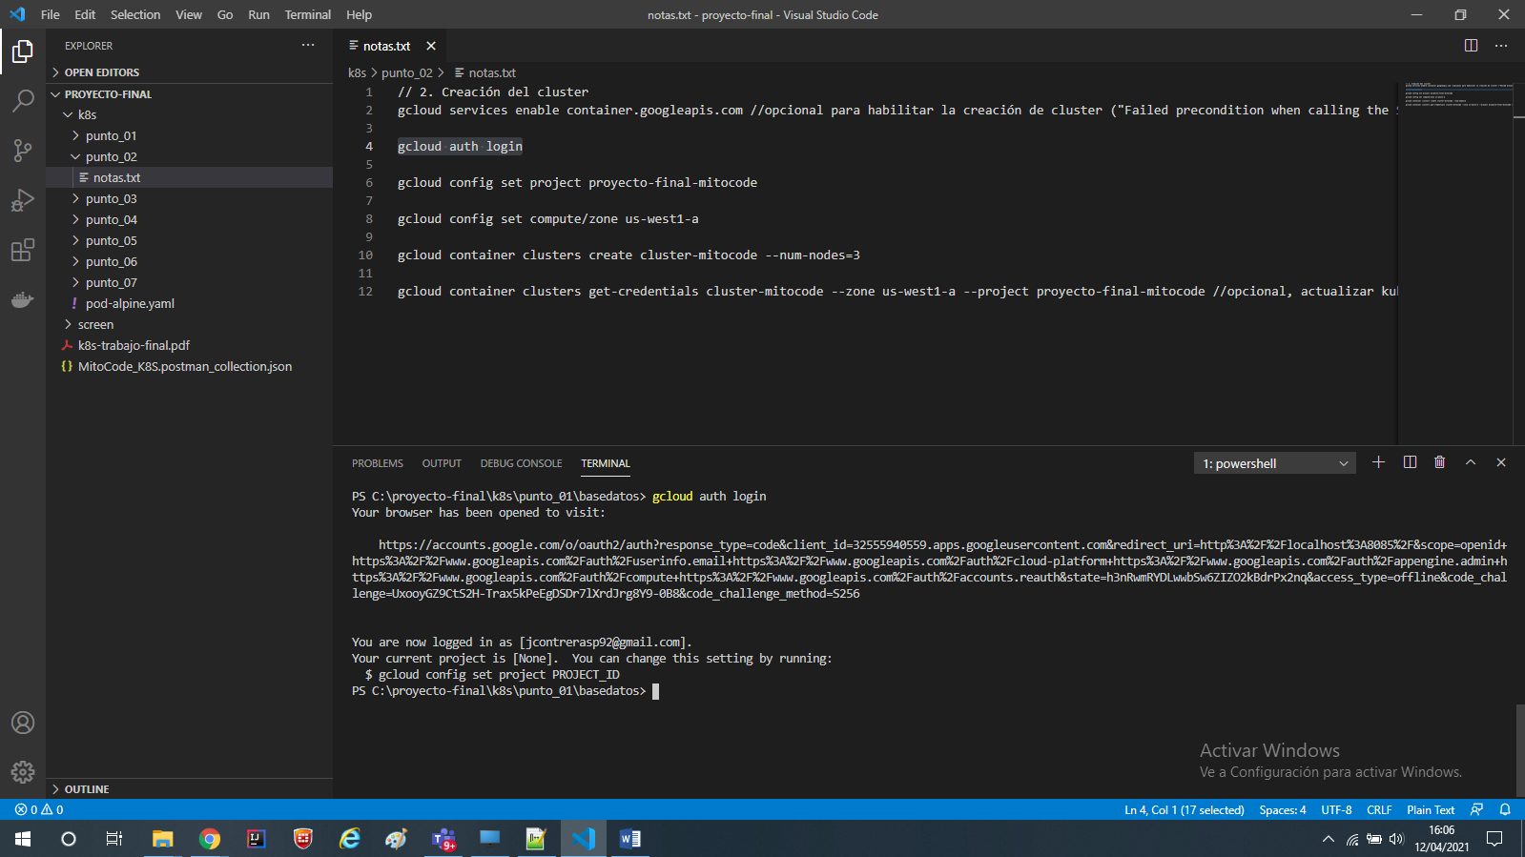

1. **Seteamos el proyecto y zona a usar**

**gcloud config set project proyecto-final-mitocode**

**gcloud config set compute/zone us-west1-a**

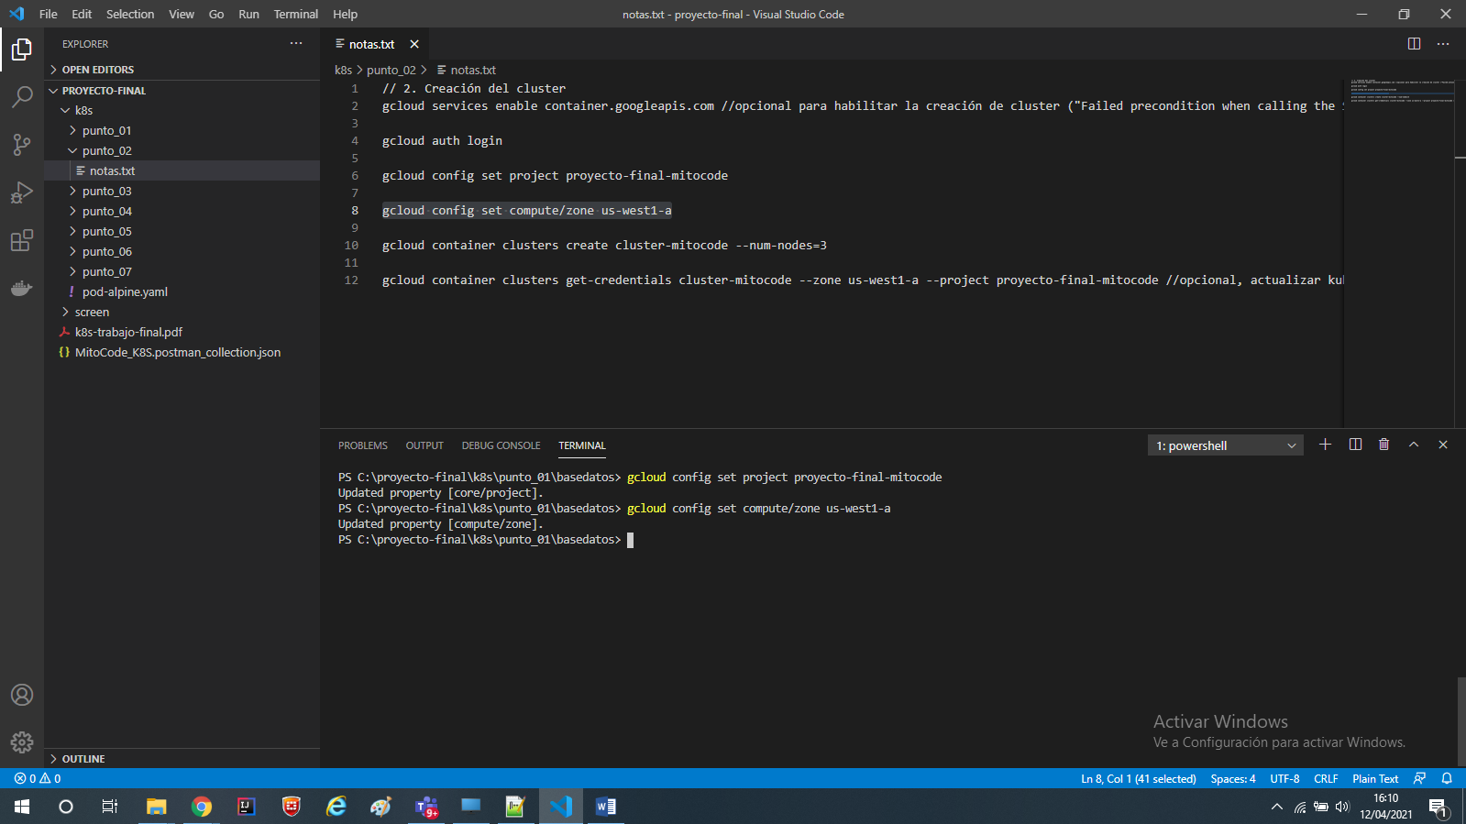

1. **Creamos el cluster a usar**

**gcloud container clusters create cluster-mitocode --num-nodes=3**

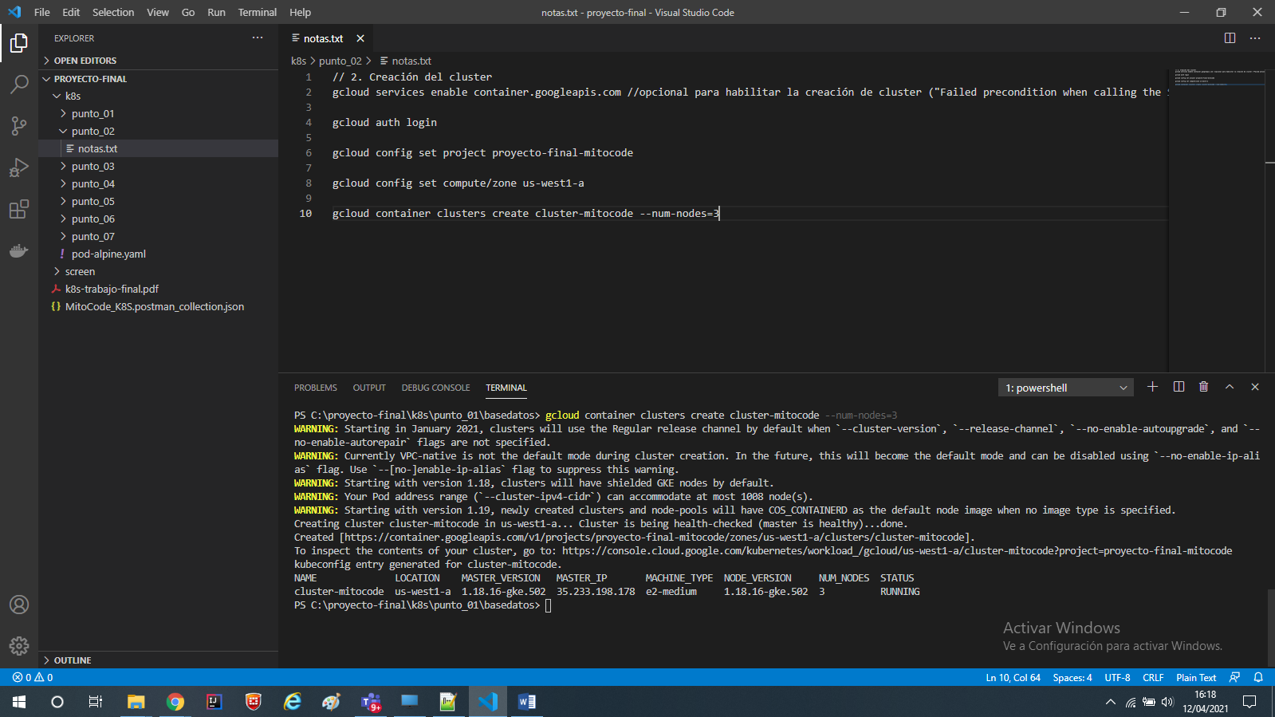

1. **Validamos que el clúster se haya creado correctamente**

